ФЕДЕРАЛЬНОЕ ГОСУДАРСТВЕННОЕ АВТОНОМНОЕ ОБРАЗОВАТЕЛЬНОЕ УЧРЕЖДЕНИЕ ВЫСШЕГО ОБРАЗОВАНИЯ
«Национальный исследовательский университет ИТМО»
Факультет безопасности информационных технологий
Дисциплина:
«Программирование»
ОТЧЕТ ПО ЛАБОРАТОРНОЙ РАБОТЕ №1
Поразрядные и логические операции.

Выполнил:
Студент группы N3150
Пахомов Владимир Юрьевич
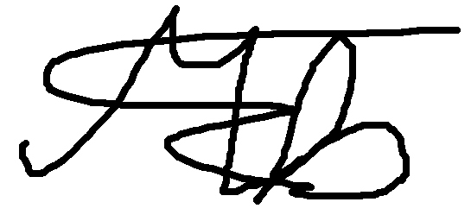

Проверил:
Гирик А.В.

Санкт-Петербург
2024г.
Оглавление
Задание. Вариант 5-9 3
Make-файл 3
Примеры работы программы на различных исходных данных 4
Блок-схема алгоритма преобразования 5
Исходный текст программы с комментариями 6

Задание. Вариант 5-9
Тип числа: uint16_t
Задание: Назовем сверткой байта порядка N операцию циклического сдвига старшей тетрады на N битов вправо, а младшей тетрады на N битов влево. Выполнить свертку всех байтов на случайное число из диапазона 0..3.
Пример преобразования: 0xDEADBEEF => 0x7BA7EBBF (N = 2)

Make-файл
.PHONY: all clean debug

APP=prg1vypN3150
CFLAGS=-Wall -Wextra -Werror

all: $(APP)

$(APP): $(APP).c
gcc -o $(APP) $(CFLAGS) $(APP).c

debug: $(APP).c
gcc -o $(APP) $(CFLAGS) -g $(APP).c

clean:
rm $(APP)

Примеры работы программы на различных исходных данных
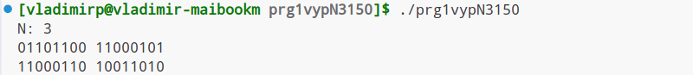
При пустых данных программа генерирует случайное число и уже над ним производит преобразование:
При передаче определённого числа, программа производит преобразования уже непосредственно над этим числом:
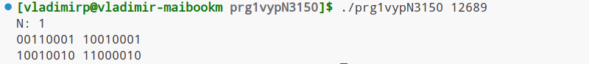
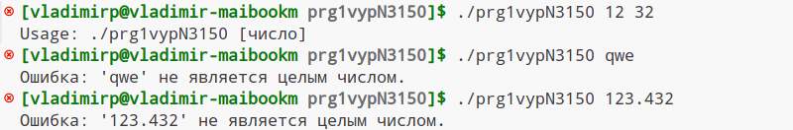
При передаче лишних аргументов, аргумента, не являющегося числом или числа, которое не является целым, программа обрабатывает ошибку и выводит текст об ошибке:

Блок-схема алгоритма преобразования
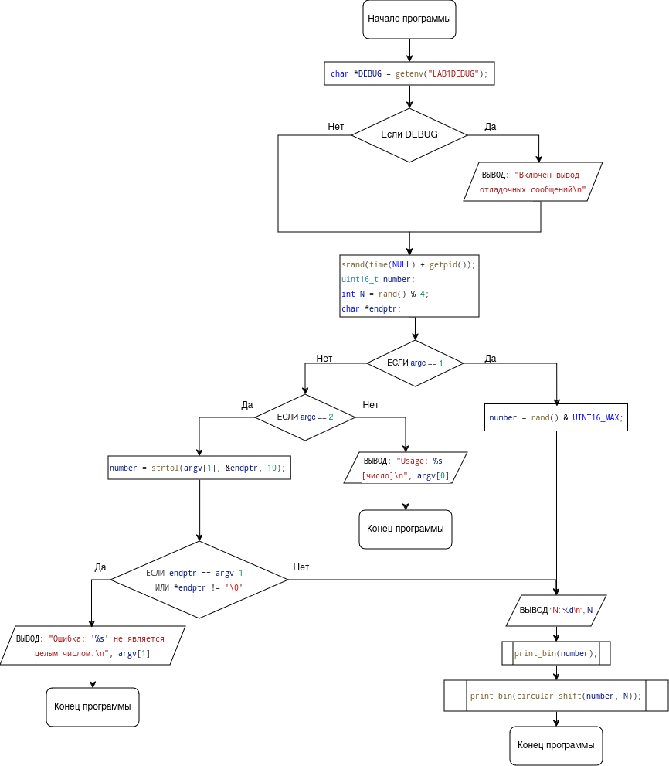

Исходный текст программы с комментариями
#include <stdlib.h>
#include <stdio.h>

#include <stdint.h>
#include <inttypes.h>
#include <time.h>
#include <unistd.h>

void print_bin(uint16_t number);
uint16_t circular_shift(uint16_t number, int N);

// Вывод двоичного числа с пробелами
void print_bin(uint16_t number) {
for (int i = sizeof(number) * 8 - 1; i >= 0; i--) {
int bit = (number >> i) & 1;
printf("%d", bit);
if (i % 8 == 0 && i != 0) {
printf(" ");
}
}
printf("\n");
}

// Циклический сдвиг со свёрткой байтов
uint16_t circular_shift(uint16_t number, int N) {
uint16_t result = 0;
for (int i = 0; i < (int) sizeof(number); i++) {
uint8_t byte = (number >> (i * 8)) & 0xFF;
// Извлечение старшей и младшей тетрады
uint8_t high_tetr = byte >> 4;
uint8_t low_tetr = byte & 0xF;
// Циклический сдвиг тетрад
high_tetr = ((high_tetr >> N) | (high_tetr << (4 - N))) & 0xF;
low_tetr = ((low_tetr << N) | (low_tetr >> (4 - N))) & 0xF;
uint8_t new_byte = (high_tetr << 4) | low_tetr;
result |= (new_byte << (i * 8));
}
return result;
}

int main(int argc, char *argv[]) {
// Проверка запуска с переменной среды, включающей отладочный вывод.
char *DEBUG = getenv("LAB1DEBUG");
if (DEBUG) {
fprintf(stderr, "Включен вывод отладочных сообщений\n");
}

srand(time(NULL) + getpid());
uint16_t number;
int N = rand() % 4;
char *endptr;
if (argc == 1) { // Если число не передано, то генерируем рандомное
number = rand() & UINT16_MAX;
} else if (argc == 2) { // Если число передано, то
number = strtol(argv[1], &endptr, 10); // проверяем на валидность
if (endptr == argv[1] || *endptr != '\0') {
fprintf(stderr, "Ошибка: '%s' не является целым числом.\n", argv[1]);
return EXIT_FAILURE;
}

} else {
fprintf(stderr, "Usage: %s [число]\n", argv[0]);
return EXIT_FAILURE;
}

printf("N: %d\n", N);
print_bin(number);
print_bin(circular_shift(number, N));

return EXIT_SUCCESS;
}

